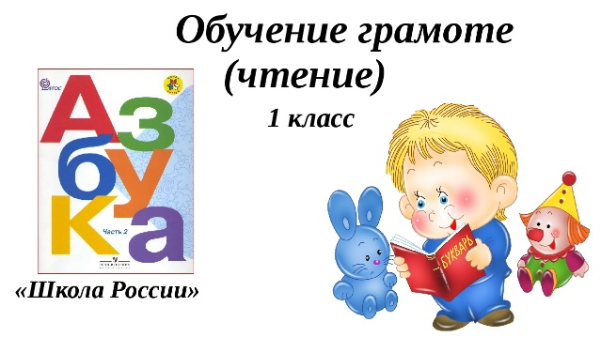
1 апреля

Обучение грамоте (чтение, письмо)

Урок № 161

Тема. Мягкий и твёрдый разделительные знаки. Алфавит. Развитие осознанности и выразительности чтения. Отработка техники чтения

- Прочитайте стр. 75-81 «Азбуки».
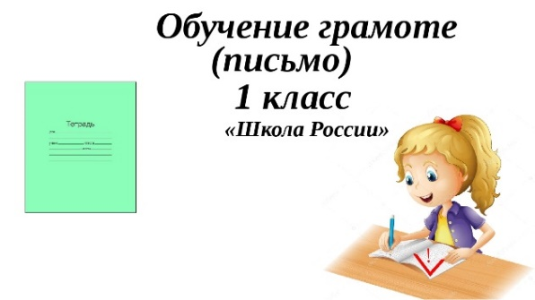
Тема. Письмо строчной буквы ъ.
- Напишите строчную букву ъ, слоги, слова, предложения.

Уважаемые родители, выполненные задания в тетради сфотографируйте и отправьте мне на почту: isakova2071@mail.ru или ВК, когда вам будет удобно.
